Муниципальное образовательное учреждение
Качалинская средняя общеобразовательная школа

Внеклассное мероприятие с учащимися
9-10 классов

"Песня в солдатской
шинели"

Учитель русского языка и литературы:
Шекешева Анна Владимировна.
Учитель музыки: Власова Анжелика Ивановна.
Социальный педагог: Бузина Оксана Владимировна.
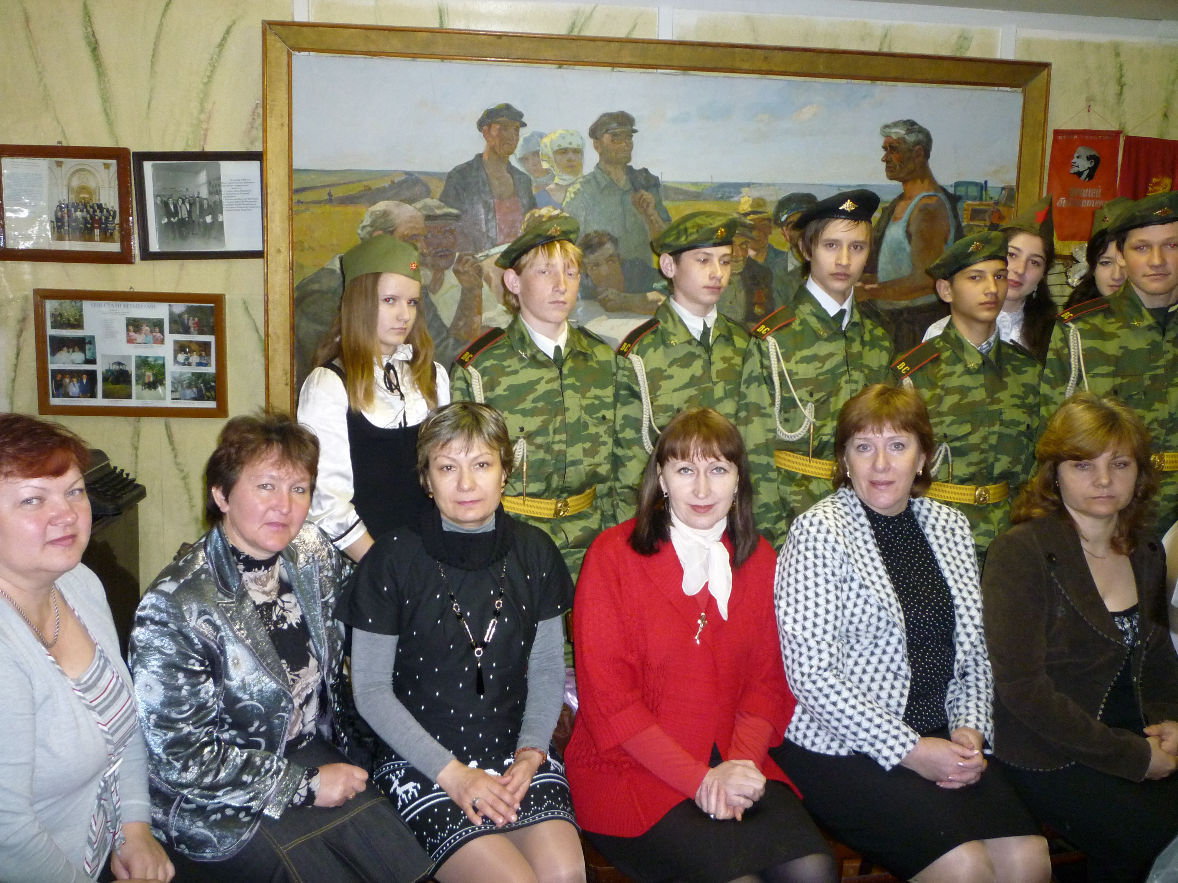

2011 год

Песня в солдатской шинели

Песня в мирное время. Песня во время войны. Для каждого человека она свое мерило. Мерило добра, совести, чуткости, печали и памяти. Когда грохочут пушки, музы молчат, гласит пословица. Но с первых дней Великой Отечественной появились десятки новых песен, большинство из которых, надев солдатские шинели, встали в ряды защитников Родины.
О песнях, памятниках военных лет, об их авторах и истории их создания мы поведем наш рассказ.
Итак: «Песня в солдатской шинели».
(звуки разрыва снарядов)

Мы помним день, когда был мир расколот
Когда несчастий хлынула волна
И как на наковальню тяжкий молот
На нашу жизнь обрушилась война.

(песня «Священная война» - тихо)

«Священная война» - это песня воин, песня – полководец, песня пророк. Она родилась в первые дни войны. За одну ночь поэт Василий Лебедев-Кумач написал стихотворение, и его сразу же напечатали в газете, а композитор Александров, прочитав, сразу же сел за рояль. Военный хор, которым руководил композитор, после нескольких репетиций уже через день пел его на Белорусском вокзале, откуда в те дни отправлялись на фронт боевые эшелоны.

И на вольном, на синем на Тихом Дону
Походная песня звучала
Солдат уходил на большую войну
Невеста его провожала.

(парень и девушка (сцена прощания)) «Огонек»

На позиции девушка
Провожала бойца,
Темной ночью простилася
На ступеньках крыльца.
И пока за туманами
Видеть мог паренек,
На окошке на девичьем
Все горел огонек.

Парня встретила славная
Фронтовая семья,
Всюду были товарищи,
Всюду были друзья.
Но знакомую улицу
Позабыть он не мог:
«Где ж ты, девушка милая,
Где ж ты, мой огонек?»

Когда враг напал на нашу страну, повсеместно — сначала до Волги, а потом и глубже, в тылу России, — было введено затемнение. На улицах — ни фонаря, окна к вечеру плотно закрывались шторами и листами черной бумаги.
Поэтический образ огонька на окошке превратился в огромный и вдохновляющий символ: не погас наш огонек, никогда не погаснет! Песня еще одной неразрывной связью скрепила фронт и тыл».
Точкой отсчета в биографии песни можно считать, пожалуй, 19 апреля 1943 года — день, когда газета «Правда» опубликовала на своих страницах стихотворение Михаила Исаковского «Огонек» с подзаголовком «Песня».
К «Огоньку» музыку стали сочинять и подбирать повсюду и все — профессиональные композиторы и самодеятельные, дирижеры, музыканты, певцы.

Поспешно все построились в колонны
И уходили в грозовой рассвет
С собою вместо хлеба взяв патроны (пауза)
Смотрели скорбно женщины им вслед.

«Синий платочек»

Синенький, скромный платочек
Падал с опущенных плеч.
Ты говорила,
Что не забудешь
Ласковых, радостных встреч.
Порой ночной
Мы распрощались с тобой...
Нет больше ночек!
Где ты, платочек,
Милый, желанный, родной?

Письма твои получая,
Слышу я голос родной.
И между строчек
Синий платочек
Снова встает предо мной.
И мне не раз
Снились в предутренний час
Кудри в платочке,
Синие ночки,
Искорки девичьих глаз.
Это любимая песня бойца 196-й стрелковой дивизии, защищавшей наши места Логвиер Доры Григорьевны.
В 1942 известная артистка Клавдия Шульженко попросила молодого лейтенанта переделать легкую джазовую песенку. Лейтенант сочинял всю ночь. Так и появилась песня с военными словами. Она сразу полюбилась всем. Ведь у каждого воина была родная женщина, самая любимая, близкая и дорогая, за разлуку с которой он будет мстить врагу.
Песни военных лет. В них отразились многие страницы Великой Отечественной войны.
Комбату приказали в этот день
Взять высоту и к сопкам пристреляться
Он может умереть на высоте
Но раньше должен на нее подняться.

«На безымянной высоте»
Дымилась роща под горою,
И вместе с ней горел закат...
Нас оставалось только трое
Из восемнадцати ребят.
Как много их, друзей хороших,
Лежать осталось в темноте -
У незнакомого поселка,
На безымянной высоте.
Светилась, падая, ракета,
Как догоревшая звезда...
Кто хоть однажды видел это,
Тот не забудет никогда.
Он не забудет, не забудет
Атаки яростные те -
У незнакомого поселка,
На безымянной высоте.
Это любимая песня Антюфеева Семена Саватеевича, нашего земляка, материал о котором собран в нашем музее. На войне с ним произошел похожий случай. Но песня имеет такую историю.
В августе 1943 года в дивизию прибыло пополнение - сибиряки – добровольцы. Группа должна была произвести смелую операцию - пройти в ночь на 14 сентября в тыл противника и захватить высоту Безымянную.
Восемнадцать приняли бой против двухсот!! В песне поется: "Нас оставалось только трое из восемнадцати ребят" Лишь в этой цифре поэт не был предельно точен. Увы, только двое, всего лишь двое остались в живых - сержант Константин Власов и рядовой Герасим Лапин. Раненые и контуженные, они чудом спаслись. Об этом эпизоде войны рассказала песня.

Охнуть - нельзя.
Крикнуть - нельзя.
Даже слова прощания
Даже когда в озноб темноты
В черную прорву ночи
Все понимая, рушишься ты
Напрочь срывая ногти
Душу твою ослепит на миг
Жалость, что прожил мало.

(девушка в одной стороне, солдат у буржуйки)

Солдат Ветер
Девушка Вьюга
Солдат Снег
Девушка Метель
Солдат И ночь морозная смотрит в окно
Девушка Я б хотела к тебе прилетать
Не видала тебя я давно
Не грусти, не печалься родной
Пусть огонь не погаснет в груди
Я в холодной землянке с тобой
И победа нас ждет впереди.

«Землянка»
Бьется в тесной печурке огонь,
На поленьях смола, как слеза.
И поет мне в землянке гармонь
Про улыбку твою и глаза.

Про тебя мне шептали кусты
В белоснежных полях под Москвой.
Я хочу, чтобы слышала ты,
Как тоскует мой голос живой.

Ты сейчас далеко, далеко,
Между нами снега и снега.
До тебя мне дойти не легко,
А до смерти - четыре шага.

Пой, гармоника, вьюге назло,
Заплутавшее счастье зови.
Мне в холодной землянке тепло
От моей негасимой любви.

Эту песню поэт Алексей Сурков написал зимой в 1941 году в землянке под Москвой. Он просто писал жене письмо в стихах, описывал свои чувства после трудных боев. Через год композитор К.Листов попросил у поэта что-нибудь песенное. Сурков предложил письмо-стихотворение. Композитор на тетрадном листе начертил пять линеек, записал ноты. Слова напечатали в «Комсомольской правде». Песня вместила все, что переполняло душу каждого солдата: ненависть к врагу, боль разлуки с любимыми, веру в победу.

Кто сказал, что на войне
Песня не нужна.
Тот не знает, как она
Для бойца важна.

- Песня ведет в бой.
- Пока люди поют песни, они верят в победу.
- Песня поднимает дух воинов, делает их сильнее.
- В песнях солдаты поют о том, что им дорого, за что они будут воевать до последней капли крови.
- Песня помогает солдатам переносить тяготы фронтовой жизни.

«Три танкиста»

На границе тучи ходят хмуро,
Край суровый тишиной объят.
У высоких берегов Амура
Часовые Родины стоят.
Там врагу заслон поставлен прочный,
Там стоит, отважен и силен,
У границ земли дальневосточной
Броневой ударный батальон.
Там живут - и песня в том порука
Нерушимой, крепкою семьей
Три танкиста - три веселых друга
Экипаж машины боевой.
В конце 30-х годов по экранам страны триумфально прошла веселая музыкальная кинокомедия «Трактористы».
Первые кадры сопровождались песней про трех танкистов — “Экипаж машины боевой”. Задорная, зажигательная и очень мелодичная она стала лейтмотивом картины.
Сначала песни не было. И тогда режиссер пригласил к себе поэта Бориса Ласкина и сказал ему, что нужна песня, в которой нашла бы отражение тема обороны наших границ, подвиг славных героев-танкистов. «Я сказал, что подумаю, — вспоминал Б. Ласкин. События, происшедшие на Дальнем Востоке, в то время очень остро переживали все советские люди. Думал о них и я. И начали складываться строчки. С готовым текстом Ласкин отправился к братьям Покрасс, авторам музыки будущего фильма. «Этому трудно поверить, — говорил он потом, — но песня была готова через 30 – 40 минут. Это был тот счастливый случай, когда слова и мелодия сразу нашли друг друга». Песню очень полюбили, ее можно было услышать всюду. С новой силой зазвучала она в дни Великой Отечественной войны, в короткие и редкие минуты солдатских привалов.
Большим событием на фронте был приезд концертной бригады. А после концерта всегда были танцы. При свете костра или автомобильных фар под звуки старенького патефона танцевали. И пусть вместо бальных платьев и туфелек выгоревшие гимнастерки и тяжелые сапоги, танцевали самозабвенно.
(выключить свет, свет фонаря – «Случайный вальс»)

Без малого четыре года
Гремела грозная война
И вот дорогою обратной
Не покоряемый вовек
Идет, свершивший подвиг ратный
Великий русский человек.

«Ехал я из Берлина»

Ехал я из Берлина
По дороге прямой,
На попутных машинах
Ехал с фронта домой.
Ехал мимо Варшавы,
Ехал мимо Орла,
Там, где русская слава
Все тропинки прошла.

Припев:
Эй, встречай
Да крепче обнимай,
Чарочку хмельную
Полнее наливай!

Очень дальние дали
Мы с друзьями прошли,
Но нигде не видали
Лучше нашей земли.
Наше солнышко краше,
И скажу, не тая:
Лучше девушек наших
Нет на свете, друзья!

Припев.

За весенние ночи,
За родную страну
Да за карие очи
Я ходил на войну.
Вы цветите пышнее,
Золотые края!
Ты целуй горячее,
Дорогая моя!

Победа. Как долго шел народ к ней. Полями сражений, хороня своих сыновей, тянулся из последних сил но выстоял и победил.
И вот долгожданная тишина. Казалось, мир и радость будут вечны. И вдруг…Афганская война 80-х, Чеченская 90-х.
И снова песня уже теперь в камуфляже шагала трудными дорогами войны.

Застыли на курганах обелиски
Застыли, сохраняя тишину.
Они нам не заменят самых близких
Отдавших жизнь в Афганскую, Чеченскую войну.
Мы на лицо холодного гранита
Кладем цветы и плачем не навзрыд
И говорим «Ничто не позабыто,
Никто из павших не забыт».

«Кукушка»
Снится часто мне мой дом родной,
Лес о чем-то о своем мечтает.
Серая кукушка за рекой,
Сколько жить осталось мне, считает.
Серая кукушка за рекой,
Сколько жить осталось мне, считает.
Я тоскую по родной стране,
По ее рассветам и закатам.
На афганской выжженной земле,
Спят тревожно русские солдаты.
На афганской выжженной земле,
Спят тревожно русские солдаты.
Юрий Кирсанов вспоминает: Когда я еще служил офицером-двухгодичником и играл в армейской самодеятельности, у меня в репертуаре звучала эта самая, написанная мною «Кукушка». Текст был совершенно иным. Когда попал в Афган, - вспомнилась. Нравилось мне стихотворение «Весь просвечен заревой покой...», там как раз речь идет о кукушке, но, естественно, об Афгане ни слова. Стихотворение хорошо ложилось на имеющуюся мелодию. Решил совместить все «компоненты» в один песенный коктейль: что-то убрал, «причесал», написал два куплета применительно к Афгану, не нарушая концепции стихотворения. В результате получилась песня об Афгане. Каждый, кто был в Афганистане, увез на Родину частицу моей души, кусочек жизни. В которой были острая и жгучая тоска по Родине, вера в себя и в плечо друга, надежда на то, что когда-то мы все обязательно вернемся домой…
Песни войны. От их слов слезы застывали каплями смертельного свинца. Они провожали наших солдат на фронт и встречали в освобожденных городах, песни поднимали в бой и помогали пережить потерю близких. Песни шагали по пыльным дорогам, поднимались на крыльях в небо, бороздили морские просторы. Их по праву можно назвать музыкальной летописью войны.
И сегодня песня в солдатском строю. И как в годы суровых испытаний, она помогает нашим воинам.
Когда солдат дает присягу
Целуя знамя боевое
Он будет бережно и свято
Беречь родные рубежи
Чтобы смотрелся тихий месяц
В свои речные зеркала
Чтобы румянец у ровесниц
Опять война не забрала.
(Представление Пискура)
«Русский парень»
Здравствуй, милое солнце моё!
Я тебе с поля боя пишу.
Надо мной здесь кружит вороньё,
Только я умирать не спешу.
Мы ещё погуляем с тобой,
Потанцуем под небом ночным.
Отслужив, я приеду домой
И ты скажешь подружкам своим:
Русский парень от пуль не бежит,
Русский парень от боли не стонет,
Русский парень в огне не горит,
Русский парень в воде не тонет.
Русский парень от пуль не бежит,
Русский парень от боли не стонет,
Русский парень в огне не горит,
Русский парень в воде не тонет.
Пусть не скоро, но вновь за столом
Соберётся вся наша семья.
Про любовь под гитару споём
И обнимемся, слёз не тая.
Снова в небо ракета пошла,
Далеко я от дома теперь.
Я хочу, чтоб меня ты ждала,
Я к тебе возвращусь, только верь.
Русский парень от пуль не бежит,
Русский парень от боли не стонет,
Русский парень в огне не горит,
Русский парень в воде не тонет.
Русский парень от пуль не бежит,
Русский парень от боли не стонет,
Русский парень в огне не горит,
Русский парень в воде не тонет.

